Lời bình

1. Shot đường đến Đường Lâm

Làng cổ Đường Lâm thuộc địa phận huyện Sơn Tây, Hà Nội, cách Trường Đại Học Công Nghiệp Hà Nội 33km.Tuy thường được gọi là làng cổ nhưng thực ra Đường Lâm từ xưa gồm 9 làng thuộc tổng Cam Giá Thịnh huyện Phúc Thọ trấn Sơn Tây, Các làng này gắn kết với nhau thành một thể thống nhất với phong tục, tập quán và tín ngưỡng hàng ngàn năm nay không hề thay đổi. Đường Lâm là quê hương của Ngô Quyền và Phùng Hưng nên được gọi là “đất hai vua”. Cho đến ngày nay, làng Đường Lâm vẫn lưu giữ được những nét đặc trưng cơ bản của một ngôi làng ở Bắc Bộ có cổng làng, cây đa, bến nước, sân đình

1. Shot Cổng làng Đường Lâm

Ngay đầu tiên là cổng làng Mông Phụ với kiến trúc vòm và lớp đá ong tổ bên cạnh tuổi tạo nên một cảnh quan thực sự thanh bình và cổ kính.

Đây là cổng cổ duy nhất còn lại cho đến ngày nay ở Đường Lâm. Cổng làng được xây dựng từ thời Hậu Lê, có nét kiến trúc khác biệt so với cổng làng truyền thống, tựa như một ngôi nhà hai mái dốc, có trụ đỡ mái và đầu nóc theo kiểu “thượng gia hạ môn” (trên là nhà, dưới là cổng). Bên cạnh cổng làng là cây đa 300 năm tuổi gắn với hình ảnh của từng lớp người sinh ra và lớn nên ở đây.. Cổng Mông Phụ cùng với cây đa, bến nước, ao sen tạo nên một khung cảnh đặc trưng của làng quê Bắc Bộ xưa.

1. Shot Đường đi vào Làng Đường Lâm

Bước qua cổng làng, chúng tớ bị cuốn theo vẻ thanh bình, cổ kính ở nơi đây.

Ngôi làng này được gọi là làng đá ong. Đi tới đâu các bạn cũng có thể thấy những ngôi nhà được xây dựng bằng loại đá này.Cách xa với với ồn ào,trật trội đô thị cuộc sống của người dân ở đây thật bình thản và chậm dãi. Dưới chân đi là những con đường lát gạch sạch sẽ, hai bên là những bức tường đá ong màu vàng sậm, làm cho chúng tớ cảm thấy được sự ấm cúng và những nét đẹp rất riêng mà không nơi đâu có được.

1. Shot Đình Làng Mông Phụ

ngay giữa làng chính là Đình Làng Mông Phụ. Đình làng Mông Phụ được xây dựng cách gần 380 năm trên một khu đất trung tâm của làng, rộng khoảng 1800m2. Thiết kế của đình mang đậm nét kiến trúc Việt – Mường, mô phỏng kiến trúc của nhà sàn với sàn gỗ cách đất. Đình gồm hai tòa đại bá và hậu cung. Nhà đại bái được dựng bởi 48 cột gỗ, phía trên mỗi cột đều có trạm khắc nhiều hoa văn hình rồng, hình phượng.

Phía bên trong đình có treo rất nhiều hoành phi câu đối. Nơi đây còn lưu giữ nhiều giá trị đặc sắc về kiến trúc và văn hóa, hấp dẫn du khách.

những tác phẩm điêu khắc độc đáo, tinh vi trong đình là của cụ Mục Hùng - một người thợ cả tài hoa, có bộ óc sáng tạo và có đôi bàn tay vàng, ông đã có công trực tiếp vẽ mẫu và hướng dẫn nhóm thợ mộc làng Mía xây dựng ngôi Đình này. Có thể nói, đình Mông Phụ chính là tinh hoa của kiến trúc Việt, tạo nên một ngôi Đình không giống với bất kỳ ngôi Đình ở nơi nào khác.

1. Shot Tham quan các nha cổ

Làng cổ Đường Lâm có 956 ngôi nhà cổ, trong đó có nhiều ngôi nhà được xây dựng từ những năm 1649, 1703, 1850,… Những ngôi nhà cổ này đều được làm từ các vật liệu truyền thống: đá ong, gỗ xoan, tre, gạch đất nung, ngói,… với kiến trúc 5 gian hoặc 7 gian.

5.1 Tham quan nhà cổ ông Thể

một ngôi nhà đã có tuổi đời từ rất lâu rồi. Tọa lạc tại xóm Xui, thôn Mông Phụ, ngôi nhà của ông Thể gồm 7 gian được gắn kết theo lối cổ truyền. Căn nhà được xây dựng hoàn toàn dùng mộng, không sử dụng đinh sắt.

Ngôi nhà nay đã trải qua 14 đời sinh sống ở đây và đặc biệt nổi tiếng với nghề làm tương. Ngay khi bước chân vào sân nhà, đã có một mùi tương rất thơm phảng phất, cùng với đó là những chum tương được xếp san sát nhau ở sân. Ở gian nhà ngang phía xa là những dụng cụ để xay ngô cùng với những khóm ngô được treo lên thanh ngang hệt như ngôi nhà trên vùng núi Bắc Bộ.

Khi đến đây, chúng tớ không thể cưỡng lại được mùi vị đặc trưng của loại tương gạo này và mua mỗi người một chai về để thưởng thức. Ngoài ra cũng có rất nhiều chum đựng rượu truyền thống và những loại rượu hạ thổ đã rất lâu đời rồi. Có lẽ, đây là căn nhà mà chúng tớ cảm thấy thích thú nhất khi tới ngôi làng này.

5.1 Tham quan nhà cổ ông Hùng

Khii tới đây không thể không tới ghé thăm nhà ông Hùng, ngôi nhà lâu đời nhất làng Mông Phụ. Ngôi nhà này đã được xây dựng từ năm 1649, cho tới nay đã gần 400 năm với 12 đời sinh sống ở đây.

Ngay khi tới cổng, chúng tớ đã được nhìn thấy chiếc cổng cổ được xây bằng chất liệu đất đá, bã chấu, bùn để tạo chất kết dính. 2 bên trưng bày các dụng cụ làm nông truyên thống mà được người Việt Nam sử dụng ngàn năm nay,

Phía bên ngoài sân là những vườn cây, khóm hoa, chum rượu đặc trưng tạo nên một khung cảnh rất yên bình. Cho tới nay, ngôi nhà vẫn được bảo tồn hầu như nguyên vẹn những nét tinh hoa của nghệ thuật kiến trúc Việt.

Ngôi nhà được kết cấu theo kiểu 5 gian 2 dĩ, 3 gian giữa là nơi để thờ cúng tổ tiên bên cạnh bài trí là bộ trường kỷ dùng để tiếp khách, 2 gian bên cạnh dùng làm phòng để ngủ, hệ thống cửa cánh phố ở chính giữa ngôi nhà.

1. Chùa Mía

Đường Lâm còn là nơi tọa lạc của chùa Mía nổi tiếng linh thiêng và gắn liền với giai thoại liên quan đến bà chúa Mía.

ngôi chùa này còn là nơi trưng bày, gìn giữ và bảo tồn lượng lớn các tượng Phật có giá trị về mặt nghệ thuật, đồng thời là nơi lưu giữ nhiều nhất trên khắp cả nước.

Cổng tam quan của chùa Mía được xây dựng theo kiến trúc “trường hoa chắn mái”, với phần nối giữa hai cột trụ được tạo hình cuốn thư, với ở giữa dòng chữ khắc nổi “Sùng Nghiêm Tự”.

Từ cổng tam quan đi vào sân chùa, Cây đa cổ thụ hàng trăm năm tuổi quanh năm tỏa bóng mát với bộ rễ tua rua khổng lồ bám sâu vào lòng đất. Bên Cạnh là tòa tháp Cửu Phẩm Liên Hoa. Đây là tòa tháp mới được xây dựng, cao 13 mét, bao gồm 9 tầng và là nơi gìn giữ Xá Lợi Đức Phật. Tháp có dáng dấp như ngọn bút thiên, và được tin là vật trấn mạch, đem lại sự bình yên cho Làng cổ Đường Lâm.

1. Nhà Cổ Bà Lan

Nhà cổ bà Lan là một trong những ngôi nhà cổ nhất làng Đường Lâm. Đây còn là nhà của vị quan trước kia nên có rất nhiều đồ vật cổ, quý hiếm vào có giá trị lịch sử.Hồi đó, cụ là quan đốc học Đỗ Doãn Chính. Cụ Chính không chỉ là một vị quan mà còn là một nhà nho, một thầy đồ nổi tiếng khắp nơi. Tên của cụ cũng được khắc trên văn bia Quốc Tử Giám.

Ngôi nhà là giá trị rất đáng được gìn giữ không chỉ riêng đối với gia đình mà còn là nét văn hóa vượt thời gian của làng cổ Đường Lâm.

1. Nhà cổ

Cuối cùng là ngôi nhà cổ với niên đại hơn 300 năm tuổi, đến nay vẫn bảo tồn được nguyên vẹn lối kiến trúc cổ xưa đặc trưng của làng quê Việt.

Các chi tiết của căn nhà gần như vẫn giữ nguyên vẹn từ lối kiến trúc đến vật liệu xây dựng của người xưa để lại như: Khung gỗ, ngói đỏ, vách đất, nền đá nung,…

Từng chi tiết nhỏ của căn nhà đều gợi nhớ về khung cảnh đặc trưng chỉ có ở làng quê Việt xưa. Đây cũng là những chi tiết khiến du khách nước ngoài vô cùng thích thú

1. Lăng Ngô Quyền và đền Phùng Hưng

Làng cổ Đường Lâm là vùng đất “địa linh nhân kiệt”, nơi duy nhất “một ấp hai vua” – nơi sinh của vua Phùng Hưng và vua Ngô Quyền nên nơi đây còn gắn liền với những di tích lịch sử,

9.1 Phùng Hưng

Vị vua Phùng Hưng được nhân dân suy tôn là Bố Cái Đại Vương Theo một số nguồn dã sử, Phùng Hưng sinh ngày 25/11 /760 (tức 5/1/761) và mất ngày 13 tháng 8 năm Nhâm Ngọ (tức 13/9/802), thọ 41 tuổi.

Theo sách Đại Việt sử ký toàn thư, Phùng Hưng là người ở làng Đường Lâm, thuộc Giao Châu. Ông vốn con nhà hào phú, có sức vật trâu, đánh hổ. Tương truyền, lúc trẻ, ông đã giết chết một con hổ dữ cứu dân lành



ông là thủ lĩnh nghĩa quân khởi nghĩa vào tháng 4 năm Tân Mùi (791) chống lại ách đô hộ khắc nghiệt của nhà Đường.

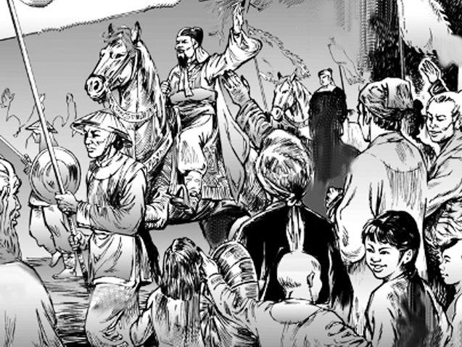  
 Ông làm tổng chỉ huy, chia quân làm 5 mũi, do các tướng Phùng Hải, Phùng Dĩnh, Đỗ Anh Hàn, Bố Bá Cần chỉ huy tiến đánh bao vây Thành Tống Bình (Hà Nội ngày nay).

Tên đô hộ Cao Chính Bình cùng 4 vạn quân đã ra sức chống cự, nhưng sau 7 ngày đã bị thất bại nặng nề. Quân địch bị tổn thất, Cao Chính Bình vì lo sợ mà sinh bệnh rồi chết.

  
Sau khi đánh đuổi quân giặc, Phùng Hưng cầm quyền cai quản đất nước. Ông mất năm 791

Đền thờ Phùng Hưng được lập ở nhiều nơi, trong đó ở Đường Lâm đền thờ có quy mô lớn nhất nhưng chưa rõ niên đại xây dựng.

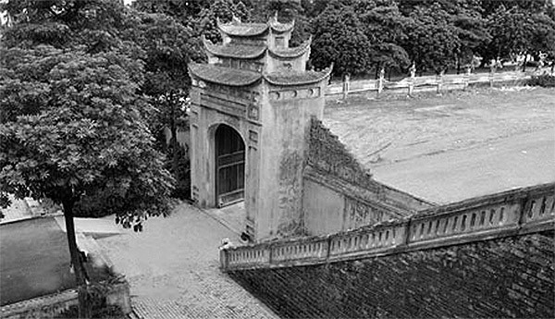

9.2 Ngô Quyền

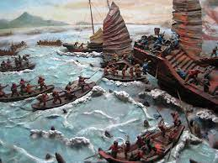

Ngô Quyền (còn gọi là Tiền Ngô Vương), là vị vua đầu tiên trong lịch sử nhà Ngô của Việt Nam

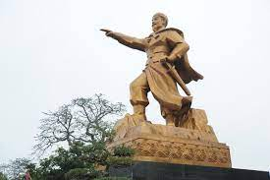

Ngô Quyền sinh ngày 12-3-898, ở tại Đường Lâm (Ba Vì - Hà Tây), cha là Ngô Mân một Hào trưởng có tài đức. Ngô Quyền thông minh, văn võ song toàn, được Dương Đình Nghệ gả con gái là Dương Thị Ngọc và cho cai quản đất Ái Châu (Thanh Hóa). Nhà Hán có con là Vạn Vương Hoằng Thao, đưa quân sang xâm lược nước ta, Ngô Quyền đã nhanh chóng tập hợp lực lượng, đem quân giết tên phản bội là Kiêu Công Tiễn và đón đánh quân Nam Hán.



Để đánh thắng quân Nam Hán, lợi dụng thủy triều lên xuống ông cho bố trí một trận địa cọc nhọn bịt sắt, cắm xuống lòng sông Bạch Đằng. Khi chiến thuyền của giặc hùng hổ tiến vào sông Bạch Đằng, quân ta nhử cho giặc vượt qua trận địa cọc, đợi cho nước thủy triều xuống, đánh trước mặt và hai bên bờ sông làm cho thuyền giặc tháo chạy va vào cọc nhọn bịt sắt bị đắm chìm gần hết. Thái tử Hoằng Thao chết tại trận, quân ta đã tiêu diệt toàn bộ quân Nam Hán.



Sau chiến thắng vang dội trên sông Bạch Đằng, Ngô Quyền lên ngôi vua, đóng đô ở Cổ Loa (Hà Nội), mở ra một kỷ nguyên mới dựng nền độc lập tự chủ, tức là đặt nền móng cho một quốc gia độc lập, Ngô Quyền làm vua từ năm 939 đến 944 thì mất.